RAMA JUDICIAL DEL PODER PUBLICO
JUZGADO PRIMERO CIVIL DEL CIRCUITO DE SOCORRO
proceso | Demandante | Demandado | Objeto de traslado | Termino de traslado | Radicado
Verbal | Dany Ferney Gómez Carrillo y Otros | Mari Javier Ramírez Henao | Recurso de Reposición  En subsidio el de apelación | 3 días | 2019-00184-00  ANEXO
TRASLADOS

El Presente TRASLADO se fija hoy dieciocho (18) de agosto de dos mil veinte (2020), siendo las 8 a,m.

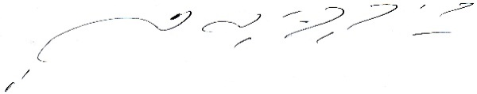
CARLOS ARTURO SUAREZ TRASLAVIÑA
Secretario

